**Приложение Д**

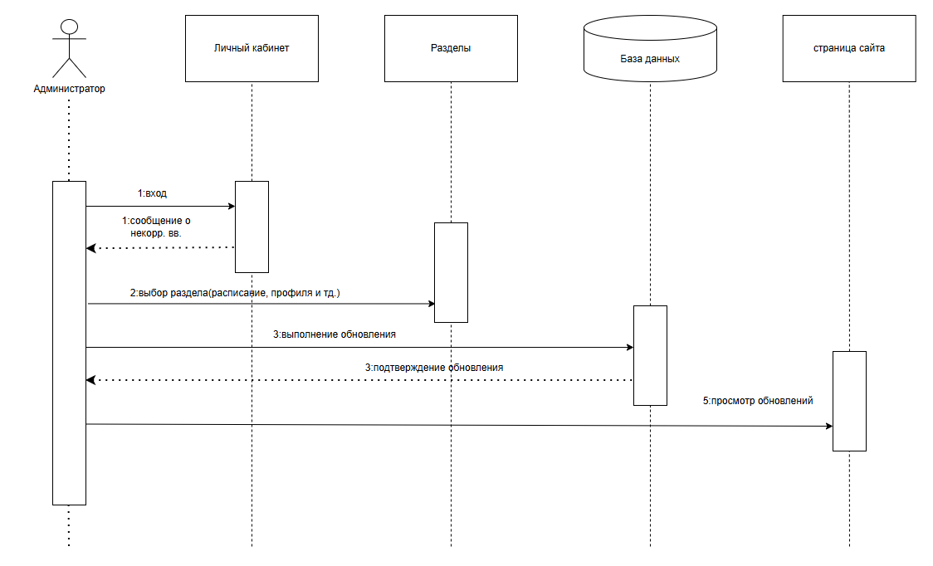

Рисунок Д.5 – Диаграмма Последовательности